Соединение с помощью SSH возможно только для реального Palm Pre устройства. Для эмулятора прийдется довольствоваться соединением с помощью novacom.

Для подключения по SSH, следует :
- Подключить Palm Pre к локальной сети, используя WiFi.
- Установить SSH демон (если еще не установлен) , создайте user account.
Для этого можно использовать script :
http://gitorious.org/webos-internals/bootstrap/blobs/raw/master/optware-bootstrap.sh

Введите в окно терминала :

cd /tmp
wget http://gitorious.org/webos-internals/bootstrap/blobs/raw/master/optware-bootstrap.sh
sh optware-bootstrap.sh
source /etc/profile.d/optware

- Определите IP address устройства (Palm Pre). Для этого воспользуйтесь командой ifconfig
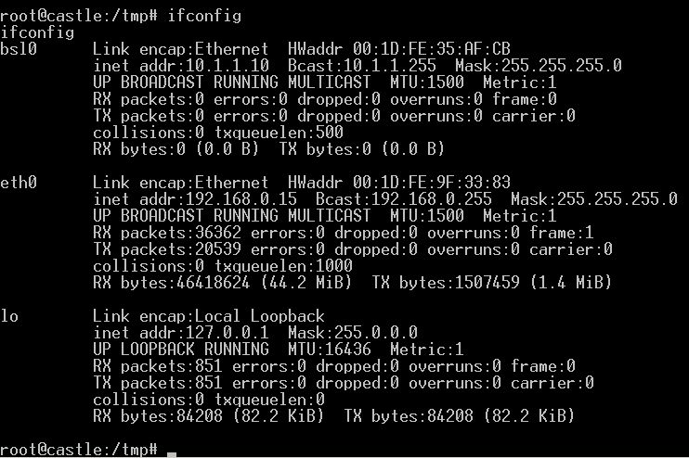Иллюстрация 1: Real Palm Pre ifconfig result
Как видно из иллюстрации, у меня Palm Pre имеет адрес 192.168.0.15

- Воспользуйтесь SSH клиентом, например Putty (http://www.putty.org/ )
Укажите следующие настройки :
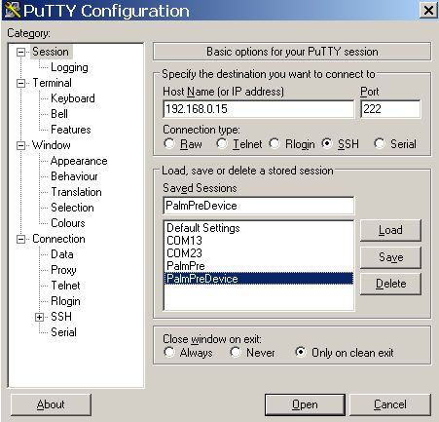Иллюстрация 2: Putty settings
Настройка | Значение
Ip address | Тот, что показала команда ifconfig.  (у меня был 192.168.0.15)
Port | 222
Тип соединения | SSH
Login | P2device
Password | apriorit001

После этого введите свой login/password, которые были созданы при выполнении script установки SSH.
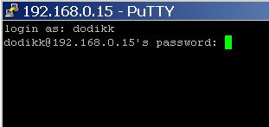Иллюстрация 3: ssh login
Данное соединение имеет преимущество перед novacom, так как позволяет более корректно работать с «интерактивными» консольными приложениями, такими как mc, vi, nano.

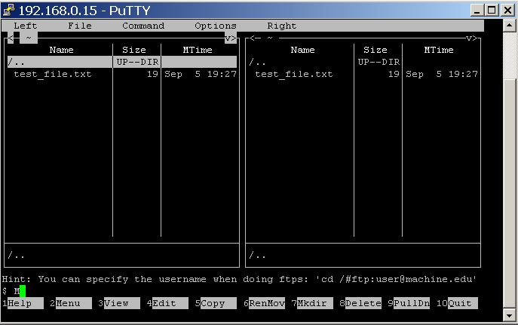Иллюстрация 4: mc through the putty

http://www.webos-internals.org/wiki/Next_steps#Installing_Optware_in_the_Emulator.3F

